Культура за период 2014-2019 гг.

Культурный потенциал МО «Светогорское городское поселение» эффективно используется в качестве фактора социально-экономического развития поселения, а также средства эстетического, нравственно-патриотического воспитания широких слоев населения муниципального образования
К вопросам местного значения в сфере культуры относятся:
- создание условий для организации досуга и обеспечения жителей поселения услугами организаций культуры;
- создание условий для развития местного традиционного народного художественного творчества, участие в сохранении, возрождении и развитии народных художественных промыслов в поселении;

На территории МО «Светогорское городское поселение» работу в сфере культуры организуют структурные подразделения МБУ «КСК
г. Светогорска»:
- Дом культуры г. Светогорска;
- Лесогорский Центр досуга;
- Лосевский сельский клуб;

В декабре 2014 года после капитального ремонта был открыт Дом культуры в г. Светогорске.

В 2013 году была разработана «Дорожная карта» по повышению эффективности и совершенствованию оплаты труда работников культуры муниципального образования «Светогорское городское поселение», основным показателем которой стало поэтапное повышение заработной платы работников муниципальных учреждений культуры - доведению уровня оплаты труда (средней заработной платы) работников культуры, до средней заработной платы по Ленинградской области:
2014 год – 71,8%
2015 год – 86,7%
2016 год – 84,3%
2017 год – 90%
2018 год – 100%
2019 год – 100%
В период 2014-2019 гг. показатель по средней заработной плате работников культуры в учреждениях МБУ «КСК г. Светогорска» выполнялся. Для достижения данного показателя выделялись средства из бюджета МО «Светогорское городское поселение» и бюджета Лениградской области.
Мерами, обеспечивающими достижение целевых показателей развития сферы культуры, согласно «Дорожной карте», так же являлись такие показатели, как:
- обновление квалификационных требований к работникам;
- повышение квалификации работников культуры;
- сохранение и развитие кадрового потенциала работников культуры;
- реорганизация и оптимизация неэффективных учреждений культуры;
- увеличение количества предоставляемых услуг учреждениями культуры;
- повышение уровня качества предоставления муниципальных услуг в сфере культуры;
В период 2014-2019 гг. свою квалификацию (подготовка/переподготовка, повышение квалификации, дополнительное профессиональное обучение) повысило всего – 47 сотрудников, из них:
2014 год – 10 сотрудников;
2015 год – 6 сотрудников;
2016 год – 7 сотрудников;
2017 год – 7 сотрудников;
2018 год – 15 сотрудников;
2019 год – 2 сотрудников;

Культурно-массовые и культурно-досуговые мероприятия
За период 2014-2019 гг. сотрудниками учреждений культуры МБУ «КСК г. Светогорска» проведено 6921 культурно-массовых и культурно-досуговых мероприятие (праздники, концертные программы и спектакли, конкурсы и фестивали, развлекательные программы и интерактивные программы, танцевальные вечера и дискотеки) на которых присутствовало 481819 человек, в т.ч. 145 выступлений профессиональных артистов в рамках гастрольного плана, на которых присутствовало 58304 зрителя
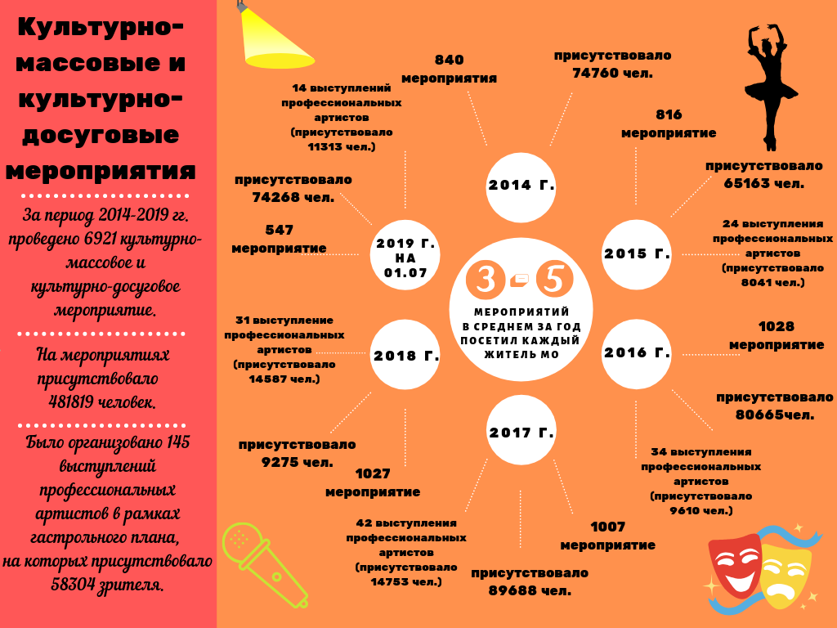
Внедрение новых форм работ, услуг, мероприятий
в МБУ «КСК г. Светогорска»

Год | Некоторый перечень новых мероприятий, услуг, форм работы
2015 | - Проведение праздничной программы для детей «День рождения» на базе игровой комнаты Дома культуры.  - Занятия в творческой мастерской «Песочница».  - Праздничный аттракцион «Счастливчик».  - Праздничный аттракцион «Масленичное чаепитие».  - Открыта студия современного танца «Дыхание».
2016 | - Аттракцион «Лопни шарик».  - Открыта студия современной пластики и танца «Фрея» для взрослых.  - Новогодний вечер отдыха для взрослых с тематической программой «Завершая год».
2017 | - Занятия стэп-аэробикой.  - Проведено новое мероприятие - «Мисс Осень-2017».  - Вечер отдыха для взрослых «Осеннее кафе»
2018 | - Молодежная дискотека (возраст 14-18 лет) в Доме культуры.  - Открыто новое клубное формирование – ансамбль танца «Ясный сокол» (дети 4-6 лет)  - Разработан и введен в пользование логотип МБУ «КСК г. Светогорска».  - Работа тематических фотозон во время массовых мероприятий.  - Проведено новое мероприятие - Фестиваль молодых семей «Знакомьтесь, мы – семья!», посвященный Дню матери.  - Проведено новое мероприятие – интерактивно-развлекательное мероприятие для детей на День любви, семьи и верности.
2019 (первое полугодие) | - Занятие йогой на базе Дома культуры.  - Создан новый сайт МБУ «КСК г. Светогорска».  - Создана группа Лесогорского центра досуга «В контакте».  - Учрежден «Приз зрительских симпатий» на фестивалях искусств «Вуокса» посредством смс-голосования зрителей.  - Проведено новое мероприятие – творческо-юмористический конкурс для молодежи и старшего поколения «Рецепт хорошего настроения!»  - Проведение новогодний утренников для детей на базе Дома культуры без привлечения профессиональных артистов.

Клубные формирования

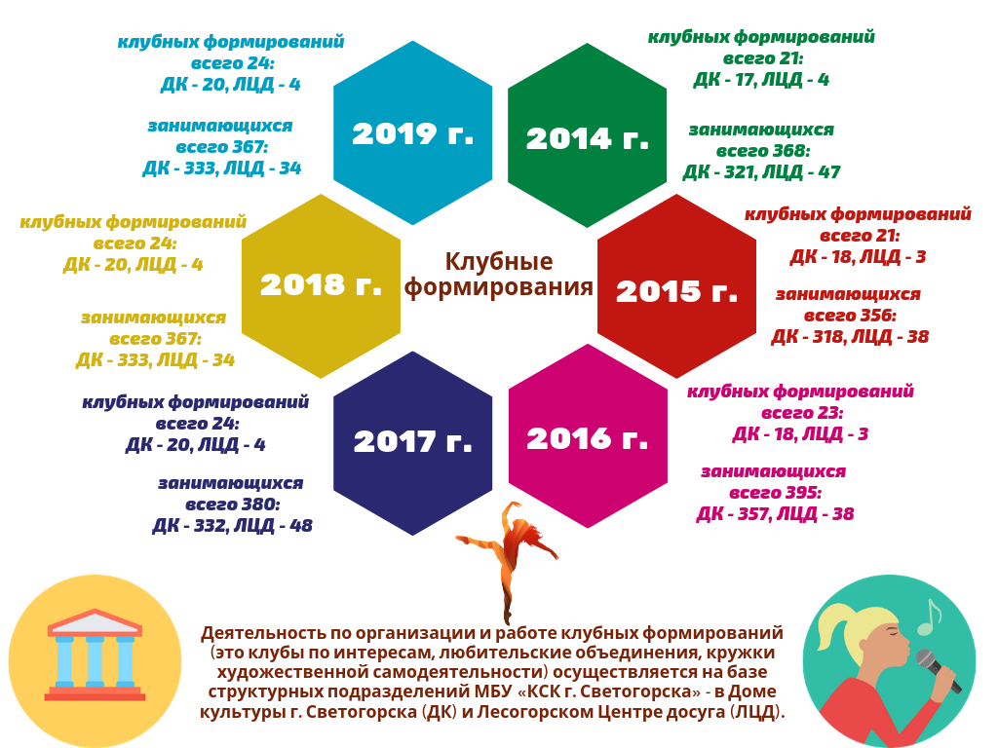

Коллективы, имеющие звания «Народный самодеятельный коллектив» и «Образцовый самодеятельный коллектив»
В учреждениях культуры МБУ «КСК г. Светогорска»:
3 творческих коллектива имеют звание «Народный самодеятельный коллектив», это:
- «Хор ветеранов» - руководитель В.С. Кузюр;
- Ансамбль академического пения «Созвучие» - руководитель Л.Н.Быстрова;
- Ансамбль танца «Эдельвейс» - основатель коллектива Заслуженный работник культуры РФ Г.М.Соболева, руководитель коллектива Е.М.Никитина;

1 творческий коллектив имеет звание «Образцовый самодеятельный коллектив», это:
- Цирковая студия «Миг» - руководитель А.Н. Забровский

Творческие коллективы – Лауреаты и Дипломанты фестивалей и конкурсов Международного, Всероссийского, Регионального и Районного уровней
2014 год
4 творческие победы, из них:
- Дом культуры г. Светогорска признан победителем в номинации «Лучший Домом культуры» Областного конкурса «Звезда культуры 2014»
- Народный коллектив, ансамбль танца «Эдельвейс» - Лауреат I степени Областного конкурса «Звезда культуры»
- Образцовый хореографический коллектив «Танц-Класс!» - Лауреат III степени Областного конкурса «Поедем в Царское Село»
- Ансамбль танца «Радуга» - Лауреат II степени Областного конкурса «Танцевальное конфетти-2014»
2015 год
2 творческие победы, из них:
- Ансамбль народной песни «Зарянка» -Лауреат I степени Районного конкурса «Весенние голоса»
- Народный самодеятельный коллектив ансамбль песни «Созвучие» - Лауреат I степени Регионального конкурса вокальных ансамблей «Весенний аккорд» в Александро-Невской Лавре.
2016 год
1 творческая победа, это:
- Ансамбль танца «Радуга» - Лауреаты III степени Всероссийского конкурса «Петербургская осень-2016»

2017 год
4 творческие победы, из них:
- Образцовый самодеятельный коллектив цирковая студия «Миг» - Лауреаты II степени Международного фестиваля «Цветы России».
- Ансамбль народной песни «Зарянка» - Лауреат I степени Областного конкурса «Край любимый и родной»
- Ансамбль танца «Радуга» - Лауреаты III степени I Международного фестиваля-конкурса исполнительского мастерства «Золотая звезда»
- Ансамбль танца «Радуга» - Лауреаты III степени Международного конкурса «Таланты мира-2017»
2018 год
9 творческих побед, из них:
- Народный самодеятельный коллектив ансамбль танца «Эдельвейс» - Лауреаты I степени II Международного фестиваля-конкурса исполнительского мастерства «Золотая звезда»
- Ансамбль народной песни «Зарянка» - Лауреаты I степени Международного конкурса «Таланты мира-2018»
- Образцовый самодеятельный коллектив цирковая студия «Миг» - Лауреаты III степени Международного фестиваля-конкурса «Цветы России. Белые ночи»
- Ансамбль танца «Конфетти» - Лауреаты III степени Международного конкурса «Таланты мира-2018»
- Ансамбль танца «Радуга» - Лауреаты III степени Международного конкурса «Таланты мира-2018»
- Ансамбль танца «Радуга» - Лауреаты III степени II Международного фестиваля-конкурса исполнительского мастерства «Золотая звезда»
- Ансамбль танца «Радуга» - Лауреаты I степени Международного фестиваля искусств «Секрет успеха»
- Ансамбль танца «Радуга» - Дипломант I степени VI Международного он-лайн конкурса хореографического искусства «5 звезд»
- Студия художественного слова «Улыбка» - Лауреаты I степени Всероссийского конкурса «Таланты России»
2019 год (на 01.07.2019)
10 творческих побед, из них:
- Ансамбль танца «Радуга» - Лауреаты I степени Международного хореографического конкурса «Танцемания»
- Ансамбль танца «Эдельвейсики» (средняя группа) - Лауреаты III степени Международного фестиваля «Волшебная феерия»
- Ансамбль танца «Эдельвейсики» (старшая группа) - Лауреаты II степени Международного фестиваля «Волшебная феерия»
- Ансамбль танца «Конфетти» - Лауреаты I степени Международного фестиваля «Волшебная феерия»
- Народный самодеятельный коллектив, ансамбль танца «Эдельвейс» - Гран-при Международного фестиваля «Волшебная феерия»
- Народный самодеятельный коллектив, ансамбль танца «Эдельвейс» - Лауреаты II степени Международного конкурса-фестиваля «Преображение. Белые ночи»
- Студия художественного слова «Улыбка» - Лауреаты I степени Всероссийского конкурса «Таланты России»
- ЛИТО «Истоки» -1 место в Районном фестивале художественного народного творчества «От сердца к сердцу»
- Ансамбль танца «Радуга» - Лауреаты II степени в Международном конкурсе «Таланты России»
- Ансамбль танца «Радуга» - Лауреаты II степени в Международном фестивале «Art волна»
Финансирование культуры
Финансирование культуры осуществляется в рамках реализации мероприятий муниципальной программы «Культура МО «Светогорское городское поселение»:
2014 год - 39731300,00 рублей, что составило 21,3% от бюджета МО;
2015 год – 21386277,00 рублей, что составило 14,5% от бюджета МО;
2016 год – 25012202,00 рублей, что составило 14,9% от бюджета МО;
2017 год – 28809*696,00 рублей, что составило 15,2% от бюджета МО;
2018 год – 31305800,00 рублей, что составило 16,4% от бюджета МО;
2019 год – 32754000,00 рублей, что составило 16,4% от бюджета МО;

